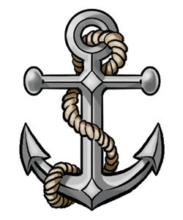

Komise sociální, zdravotní
a kulturní při OÚ Týn nad Bečvou
Vás srdečně zve na

NÁMOŘNICKÝ SILVESTR
2019

31.12.2019 od 20:00 hod
na sále obecního úřadu

K tanci a poslechu hraje DJ Humplík

Vstupné 100 Kč na osobu
S sebou vlastní občerstvení a dobrou náladu
Rezervace u pí. Zdráhalové tel. 602 734 201
do 20.12.2019

